Eind Project IC.SD25a

Inhoud
Fundamentele Acties 2
Invoeringen 2
Acties 2
Ontwerp 4
Kaart 4
Karakters 5
Speler Karakter 5
Vijand 5

Juli 2026
Gaven Mikkers en Danill Mogilevskii
96957 en 96619

Fundamentele Acties

Invoeringen
W – Speler omhoog bewegen
A – Speler naar links bewegen
S – Speler naar rechts bewegen
D – Speler naar beneden bewegen
Rechtermuisknop – Hoofdwapen afvuren (Revolver)
Linkermuisknop – Wissel van doelwit
E – Pak het hoofdwapen (Revolver)
R – Begin met herladen (niet automatisch)
Q – Genees jezelf (gebruik genezingsitem)
F – Open/interacteer
Shift – Ontwijkingsrol
Escape (esc) – brengt het menu voort; opties zullen zijn ga door met spel, terug naar desktop en opties.

Acties

Loot Systeem
- Er liggen overal op de kaart breekbare objecten verspreid (zoals kratten en potten); de speler kan objecten vernietigen door erop te schieten of door een snelle melee-aanval uit te voeren. Vernietigde objecten kunnen munitie of genezingsitems laten vallen.
- De speler kan over gevallen items lopen om ze automatisch op te rapen.
- Door op “Q” te drukken kan de speler genezingsitems gebruiken die een bepaalde hoeveelheid gezondheid herstellen. Het gebruik van genezingsitems kan er kort voor zorgen dat je niet kunt aanvallen of bewegen.

Gevechtssysteem
- De speler gebruikt een Revolver als hoofdwapen.
- Met de rechtermuisknop (RMB) wordt de revolver afgevuurd op het momenteel geselecteerde doelwit.
- Schieten consumeert ammunitie.
- Herladen gebeurt handmatig en vindt alleen plaats door op R te drukken of met de rechtermuisknop op het wapensymbool in het spel te klikken.
- De linkermuisknop (LMB) schakelt het momenteel geselecteerde doelwit over naar de volgende vijand in de buurt.
- Er kan slechts één vijand tegelijk worden aangewezen | het geselecteerde doelwit wordt voor de speler gemarkeerd.
- Door op “F” te drukken interacteer je met objecten om je heen zoals lichtpunten en kisten
- Door op “Shift” te drukken voer je een ontwijkende rol uit; tijdens ontwijkende rollen beweegt de speler snel in één richting en ontwijkt de speler vijandelijke aanvallen. Ontwijkende rollen hebben een afkoelperiode.

Extra
- Door op Escape (ESC) te drukken open je het pauzemenu; het spel stopt tijdens de pauze.

Ontwerp

Kaart
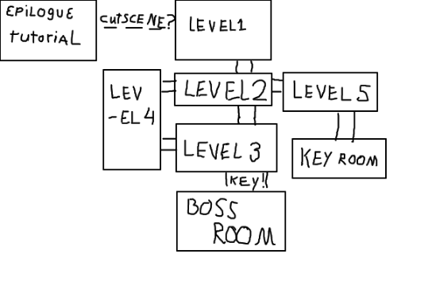
Eerste design van Kaart:
Elke loshangend plaatje is een kamer (level) uit het spel
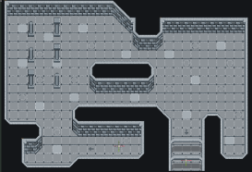
Startpunt

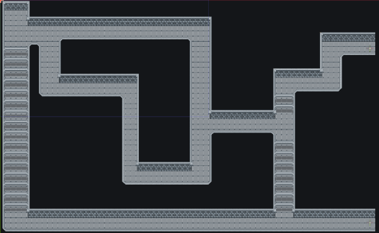
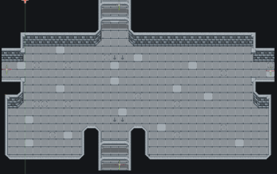
Pijl laat zien waar de deur
naartoe gaat

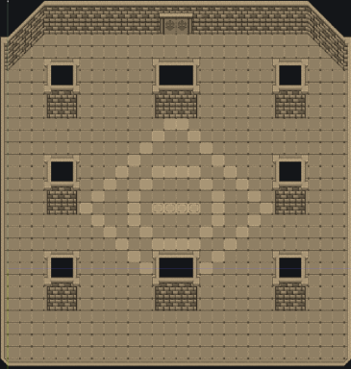
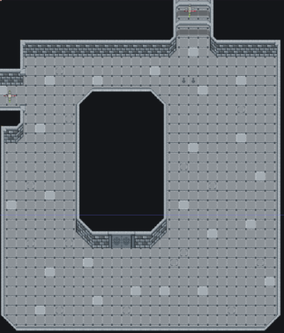

Karakters

Speler Karakter
Naam Karakter: Butch McGraw
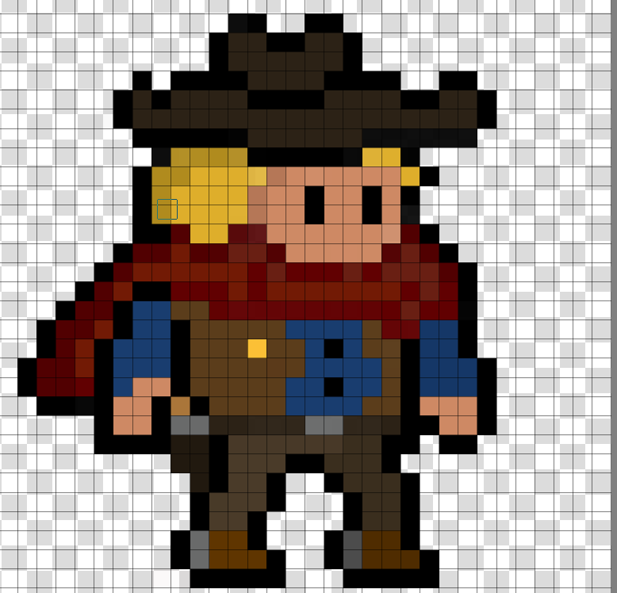

Loop animatie
Hoofdwapen
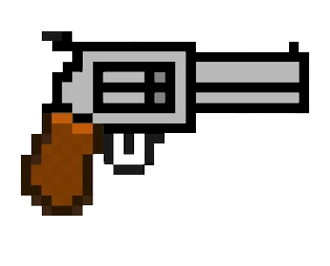

Paard: Maverick
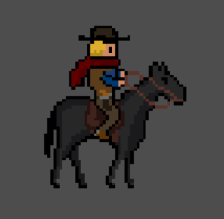

Vijand
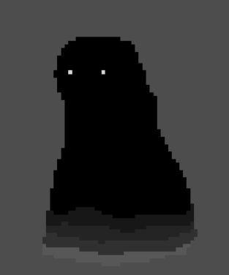

Items
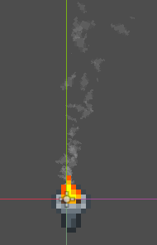
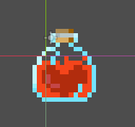
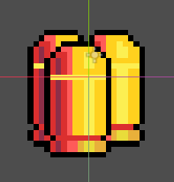

LichtPunt Ammunitie Genezings Drankje

Dit is de UI in het begin van het spel.
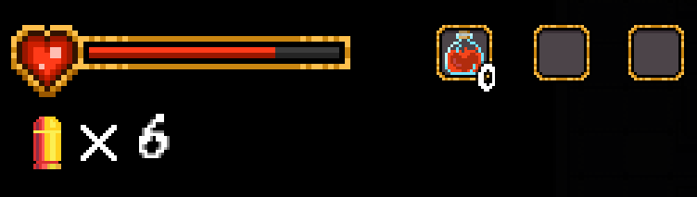
Zo “kan” de UI terwijl je het spel speelt
